Реестровый номер: РТО № 006245

г. Владимир, ул. Студеная гора, д.34 оф.501

тел. /факс (4922) 36-66-60,
8-904-260-39-39, 8-904-25-177-25
e-mail:vtt33@mail.ru, ICQ: 471-381-347
www.vladtranstour.ru
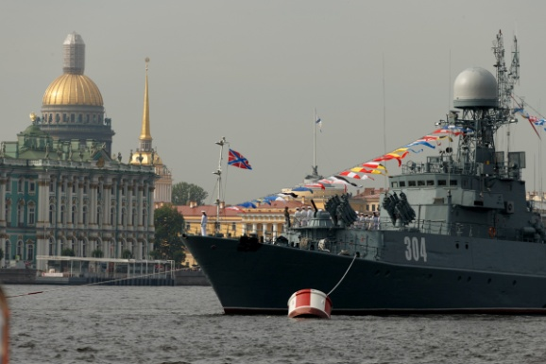День Военно-Морского Флота
в Санкт – Петербурге
25-29 июля 2019
1 день. Отправление в Санкт-Петербург
15.30 – Отправление от гостиницы «Заря» г. Владимир
18:45 – Отправление от храма на ул. Володарского г. Орехово-Зуево
19:00 - Кузнецы
21:30 - Отправление от гостиницы «Космос» м.ВДНХ г. Москва
2 день. Прибытие в Санкт-Петербург. Встреча с гидом. Завтрак в кафе города.
- Обзорная экскурсия «Санкт-Петербург – музей под открытым небом»познакомит Вас с наиболее значительными историческими и архитектурными памятниками Санкт-Петербурга: Стрелка Васильевского острова, Медный Всадник, Адмиралтейство, Дворцовая площадь, Марсово поле, Исаакиевский собор, Александро-Невская Лавра, Смольный собор и многие другие архитектурные ансамбли города на Неве.
- Посещение Никольского собора - храма всех моряков России, одного из немногих храмов, который не закрывался во время Великой Отечественной войны. В нем также отпевали моряков с подводной лодки "Курск".
- Экскурсия по территории музея «Петропавловская крепость» – первое каменное сооружение города, уникальный памятник истории, архитектуры и фортификационного искусства ХVIII-ХХ веков. Доминанта архитектурного ансамбля – Петропавловский собор – один из символов Санкт- Петербурга.
- Обед. Размещение в гостинице.
3 день. Завтрак в ресторане гостиницы (шведский стол)
- Экскурсия в Государственный музей Эрмитаж - один из крупнейших музеев мира. В 400 залах представлены великолепные образцы первобытного искусства, искусства Древнего Египта и Античного мира, обширные коллекции западноевропейской живописи и скульптуры и многое другое.
- Экскурсия в Военно-морской музей - один из старейших музеев России. Он берет свое начало от Модель- камеры, основанной Петром I в 1709 году. Вся история Российского флота нашла отражение в обширном собрании музея. За три века своего существования музея стал неотъемлемой частью Военно-Морского Флота, а история музея - частью флотской истории. Возвращение в гостиницу. Свободное время.
4 день. Завтрак в ресторане гостиницы (шведский стол). Освобождение номеров.
Участие в праздничных мероприятиях! 28 июля 2019 года в городе на Неве состоится не просто очередной, а юбилейный парад Военно-морских сил Российской Федерации. Торжественные залпы пушек, уникальное корабельное шествие в акватории Невы – все это лишь малая часть программы, приуроченной ко Дню Военно-морского флота Российской Федерации!
- Великолепная загородная экскурсия в Петергоф«По старой Петергофской дороге». Знакомство с фонтанами Верхнего и Нижнего парков. Нижний парк Петергофа, выходящий на Финский залив, с его фонтанами, аллеями, павильонами и статуями является жемчужиной дворцово-паркового ансамбля.
- Обед. Отъезд домой.
5 день. Прибытие. Ориентировочное время прибытия в Москву– 05:15 (м.ВДНХ)
Стоимость тура на человека (гражданина РФ):
Размещение А Отель Фонтанка *** | Взрослые | Дети до 16 лет
2-местный супериор | 15 700 | 14 600
1-местный супериор доплата | 3100 | ---
2-местный стандарт с доп.местом | 15 400 | 14 300
2-хм.суперриор Лайт (3 день своб) | 14 500 | 14 200
Доплата за иностранного гражданина (экскурсии на русском языке) - 700 руб.
В стоимость включено:проживание в гостинице, питание:1 завтрак в кафе, 2 завтрака в гостинице (шведский стол), 2 обеда в кафе, экскурсионное обслуживание, входные билеты в музеи (соответствующие программе), автобус, услуги гида – сопровождающего, гида – экскурсовода
Размещение:гостиница А Отель Фонтанка *** - туристический отель, уютно расположился на набережной реки Фонтанки, недалеко от Никольского собора, Крюкова канала и Мариинского театра. Гостиница «А отель Фонтанка» расположена в 3 км от Дворцовой площади и Государственного Эрмитажа. Адмиралтейский район - отличный выбор, если вам интересны соборы, история и архитектура. В каждом номере: две раздельные или одна двуспальная кровать, стулья, стол, шкаф, искусственное освещение, спутниковое телевидение, телефон, отдельная ванная комната, Wi-Fi.
Адрес:наб. реки Фонтанки, д. 142, ст.м. «Балтийская», ст.м. «Технологический институт».
Время прибытия в Москву является ориентировочным и не может считаться обязательным пунктом программы
Фирма оставляет за собой право замены порядка проведения экскурсий, а также замены экскурсий на равноценные

